სიქთარვა

# | დასახელება | მიახლოვებითი ვიზუალი | ტექნილური მონაცემები | რაოდენობა
 |  | 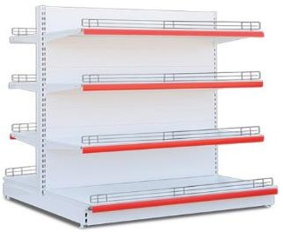 | ორმხრივი სტელაჟი ხის ხუფით (კუნძული)
 |  |  | L =125 სმ; H =120 სმ;
 |  |  | თარო ძირის 40 სმ + ზედა თარო 30 სმ x 3 ცალი
 |  |  | სიგანე = 125 მმ
1 | ორმხრივი სტელაჟი  სიგანე : 125 სმ |  | სიმაღლე = 1200 მმ  თაროს სისქე = 0.8 მმ | 2
 |  |  | ზურგის სისქე = 0.6 მმ
 |  |  | საბაზისო ძირის თარო = 400 მმ
 |  |  | ზედა თაროები = 300 მმ x 3 ცალი
 |  |  | ფერი = RAL 7016 (ანტრაციტი მატოვი)
 |  |  | მოყვება 8 ცალი ფასმაჩვენებელი
 |  | 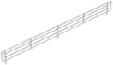 | მარკეტის სტელაჟის ბარიერი
 |  |  | მეტალის ქრომირებული ზედაპირით
2 | მარკეტის სტელაჟის ბარიერი |  | სიგრძე 125 სმ სისქე = 0.6 მმ | 16
 |  |  | ფერი : KROM
 |  | 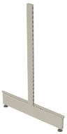 | ორმხრივი სტელაჟის ფეხის კომპლექტი
 | ორმხრივი სტელაჟის |  | ბოძი + საბაზისო ფეხი
3 | ფეხის კომპლექტი |  | სიმაღლე = 1200 მმ | 2
 | ძირი : 40 სმ |  | საბაზისო ფეხის სიგრძე = 400 მმ
 |  |  | სისქე = 2.0 მმ
 |  |  | ფერი = RAL 7016 (ანტრაციტი მატოვი)
 |  | 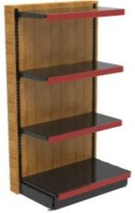 | ცალმხრივი სტელაჟი (კუნძულზე მისადგმელი)
 |  |  | L =90 სმ; H =120 სმ;
 |  |  | თარო ძირის 40 სმ + ზედა თარო 30 სმ x 3 ცალი
4 | ცალმხრივი პრომო სტელაჟი  ხის დეტალებით სიგანე : 90 სმ |  | სიგანე = 900 მმ სიმაღლე = 1200 მმ  საბაზისო ძირის თარო = 400 მმ  ზედა თაროები = 300 მმ x 3 ცალი | 4
 |  |  | ფერი = RAL 7016 (ანტრაციტი მატოვი)
 |  |  | მოყვება 2 ცალი ფეხი
მოყვება 4 ცალი ფასმაჩვენებელი
ლითონის ზურგი
თურქული ლამინატი A485 MASSA
 |  |  | მარკეტის სტელაჟის ბარიერი
 |  |  | მეტალის ქრომირებული ზედაპირით
5 | მარკეტის სტელაჟის ბარიერი |  | სიგრძე 90 სმ სისქე = 0.6 მმ | 16
 |  |  | ფერი : KROM

 |  | 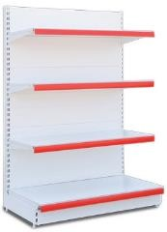 | ცალმხრივი სტელაჟი ხის ხუფით და გვერდებით
 |  |  | L =100 სმ; H =120 სმ;
 |  |  | თარო ძირის 40 სმ + ზედა თარო 30 სმ x 3 ცალი
 | ცალმხრივი სტელაჟი
6 | ხის ხუფით და  გვერდებით |  | სიგანე = 1000 მმ  სიმაღლე = 1200 მმ | 2
 | სიგანე : 100 სმ |  | საბაზისო ძირის თარო = 400 მმ
 |  |  | ზედა თაროები = 300 მმ x 3 ცალი
 |  |  | ფერი = RAL 7016 (ანტრაციტი მატოვი)
 |  |  | ორმაგი ზურგებით
 |  |  | მოყვება 1 ცალი ფეხი
 |  |  | მარკეტის სტელაჟის ბარიერი
 |  |  | მეტალის ქრომირებული ზედაპირით
7 | მარკეტის სტელაჟის ბარიერი |  | სიგრძე 100 სმ სისქე = 0.6 მმ | 8
 |  |  | ფერი : KROM
 |  |  | ცალმხრივი სტელაჟის ფეხის კომპლექტი
8 | ცალმხრივი სტელაჟის ფეხის კომპლექტი ძირი : 40 სმ |  | ბოძი + საბაზისო ფეხი სიმაღლე = 1200 მმ  საბაზისო ფეხის სიგრძე = 400 მმ | 1
ფერი = RAL 7016 (ანტრაციტი მატოვი
)

